TP exercice 7 :

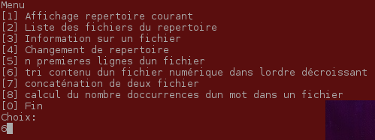
6) tri contenu d'un fichier numérique dans l'ordre décroissant :

contenu fic :
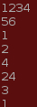

résultat dans fic_tri :
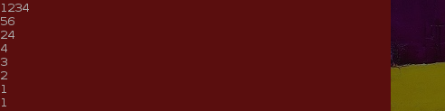

7) concaténation de deux fichier :

contenu fic :

contenu fic2 :

résultat dans fic_concaténation :

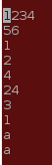

8) calcul du nombre d'occurrences d'un mot dans un fichier :

contenu de fic_8 :
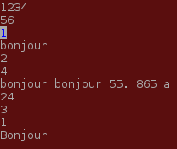

résultat dans fic_8_mot_a_chercher_bonjour :



#!/bin/bash
# mon premier script
clear
while :
do
echo 'Menu'
echo '[1] Affichage repertoire courant'
echo '[2] Liste des fichiers du repertoire'
echo '[3] Information sur un fichier'
echo '[4] Changement de repertoire'
echo '[5] n premieres lignes d''un fichier'
echo '[6] tri contenu d''un fichier numérique dans l''ordre décroissant'
echo '[7] concaténation de deux fichier'
echo '[8] calcul du nombre d''occurrences d''un mot dans un fichier'
echo '[0] Fin'
echo 'Choix:'
read ch
case $ch in
0) exit 0
;;
1) pwd
;;
2) ls
;;
3) echo -n 'Nom du fichier:' ; read file ; ls -l $file
;;
4) echo -n 'Nouveau repertoire:' ; read rep ; cd $rep
;;
5) echo -n 'Nom du fichier:'; read file
echo -n 'Nb de lignes a afficher:' ; read n
head -$n $file
;;
6) echo -n 'nom fichier 1 : '; read file
sort -nr $file > $file'_tri'
;;
7) echo -n 'nom fichier 1 : '; read file1
echo -n 'nom fichier 2 : '; read file2
cat $file1 > $file1'_concatenation'
cat $file2 >> $file1'_concatenation'
;;
8) echo -n 'nom du fichier : '; read file
echo -n 'mot à chercher dans le fichier : '; read mot
grep -oi $mot $file | wc -l > $file'_mot_a_chercher_'$mot
;;
*) echo 'choix non propose'
esac
done

